吉林大学文学院暨新闻与传播学院
2020年硕士研究生远程网络复试指南

根据疫情防控形势和教育部关于研究生招生复试的相关要求，吉林大学文学院暨新闻与传播学院2020年硕士研究生招生复试采取网络远程复试方式，于5月14日—18日进行。具体模拟演练和复试的相关安排请见文学院官网。参加硕士研究生招生复试的考生需提前做好准备。
一.复试前准备
（一）复试设备及环境要求
考生应认真阅读《吉林大学文学院暨新闻与传播学院2020年硕士研究生网络远程复试考场须知》，提前准备好远程复试所需的硬件设备，复试前按学院通知要求进行测试演练，以保证复试正常进行。
1.支撑“双机位”运行的硬件设备要求。需要两部带摄像头的设备（电脑（Windows系统）、手机均可），以及可进行通话的麦克风、支架等。第一机位为面试主机位，面向考生，用于面试老师对考生的远程视频考核（最好为笔记本电脑）。第二机位为面试副机位（监考机位），放于考生侧后方45度（此机位需关闭麦克风和扬声器，即仅开启摄像功能），用于工作人员在复试过程中观测考生的后方及周边环境情况。放置面试主机位的书桌宜紧贴墙面摆放。复试正式开始前需使用副机位环绕房间一周拍摄，确认无其他人员在场。

① 面试机位视角

② 监控机位视角
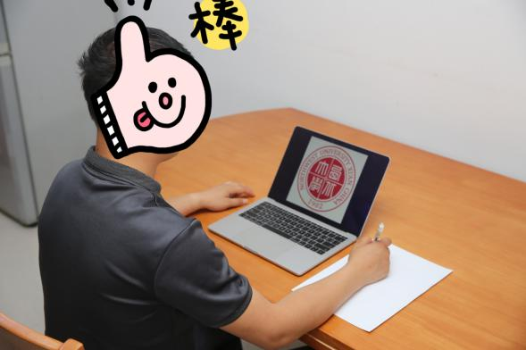

2.具有良好的网络条件。独占宽带带宽不少于50M，建议100M以上，或使用4G或5G移动网络，保证网络通畅。确保手机、电脑等电源稳定，电量充足，备好充电宝和充电线。
3.考生复试场所需选择光线适宜、安静、无干扰、相对封闭的独立空间。考生座位1.5m范围内不得存放任何书刊、报纸、资料、其它电子设备等。
4.考生复试时需衣着得体，全程五官清楚显露。座位与设备之间距离以视频中能显示人体上半身和双手为宜。
5.提前下载安装钉钉和腾讯会议两个软件，钉钉为首选复试平台，腾讯会议为备选复试平台，请分别各注册两个id号，并按照学院网络测试的具体安排，等待和配合模拟演练。
6.正式复试前学院安排3次模拟演练，请考生在约定模拟演练的时间内，保持设备齐整以及手机和网络的畅通。
7.因环境、条件所限网络复试确有困难的考生，应提前向学院提交情况说明。
（二）参加远程复试考生需准备的证件
（1）本人二代居民身份证
（2）准考证
二.复试流程
（一）试前
1.复试准备：考生准备复试设备和环境。
2.模拟演练：考生要熟悉钉钉和腾讯两个平台的使用功能和复试流程。学院将组织考生在复试前进行网络远程测试演练，时间为5月11日（8:30开始），5月12日（8:30开始），5月13日（8:30开始），请考生全天等候。复试当天考生应在规定的时间内提前等待，测试好自己的设备和所处的网络环境，保证网络畅通。
（二）试中
1.登录复试平台，测试视频和复试环境是否符合要求
提醒：（1）考试过程中禁止一切电话呼入和呼出。（2）关闭监控机位的麦克风和扬声器。（3）取消音视频通话邀请通知。（4）关闭其它App消息通知。（5）桌上不允许有和考试有关的物品。
2.进入候考区
（1）随机确定复试顺序。
（2）考生通过摄像头向工作人员展示身份证、准考证。
（3）工作人员检查考生复试环境。
（4）工作人员核验考生身份。
3.进入主考区
（1）随机抽取试题。
（2）回答所抽到的试题，并回答面试老师提出的其它问题。
（3）复试时间结束，按照工作人员指令停止复试，离开主考区，主动退出复试界面。
三.学院联系方式：
0431-85166006 0431-85168851

